模块二数据收集——粉墙（量化最新版）
2026.3.31
2.3 粉墙
2.3.1 量化数据
2.3.1.1 第一篇量化数据
[1] 郑彬,傅秀章. 徽州民居主要砌体外墙热工性能测试与分析[C]//第十一届全国建筑物理学术会议论文集. 2012:380-383.
古代徽州粉墙主要应用于外墙，需要考虑保温和隔热效果，本论文针对这个科学效果展开研究，适合进行自然科学成就的可视化呈现。
（1）传热效果
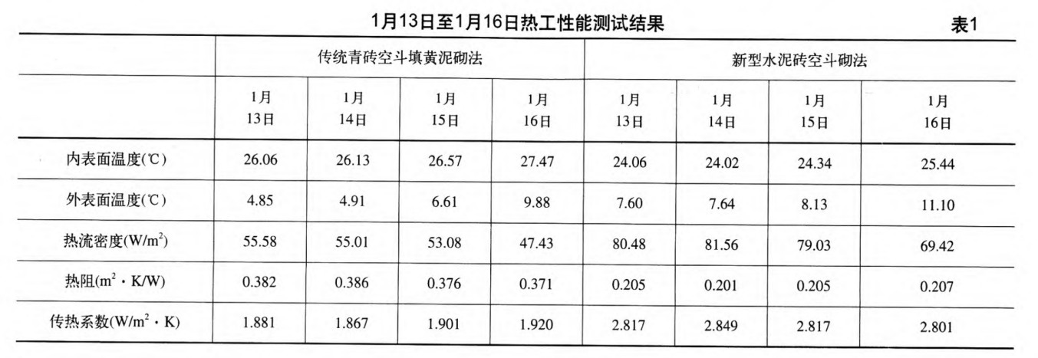
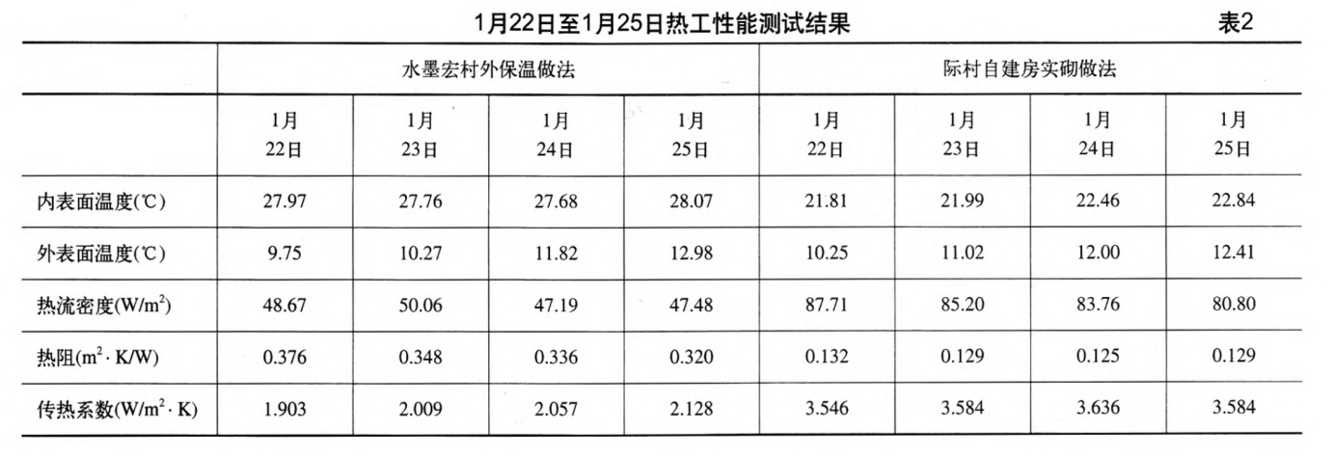
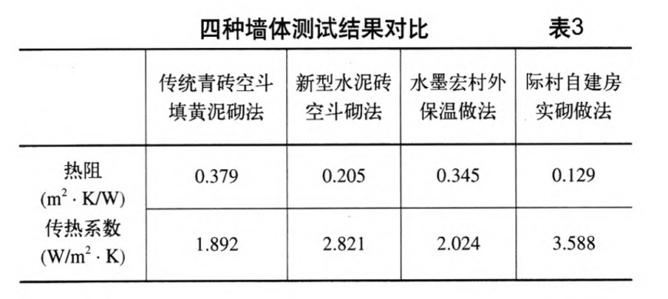
四种墙体中，传统青砖空斗填黄泥砌法墙传热系数K最小，保温性能最好；际村自建房实砌做法墙体传热系数K最大，保温性能最差。
2.3.1.2 第二篇量化数据
[2] 黄志甲,郝红婷,程建,鲁月红.徽州传统民居中被动式防热设计效果分析[J].住宅科技,2019,39(5):59-62
本文重点得出观点：传统徽派民居中，外墙（粉墙）往往占据着最重要的防热设计权重。
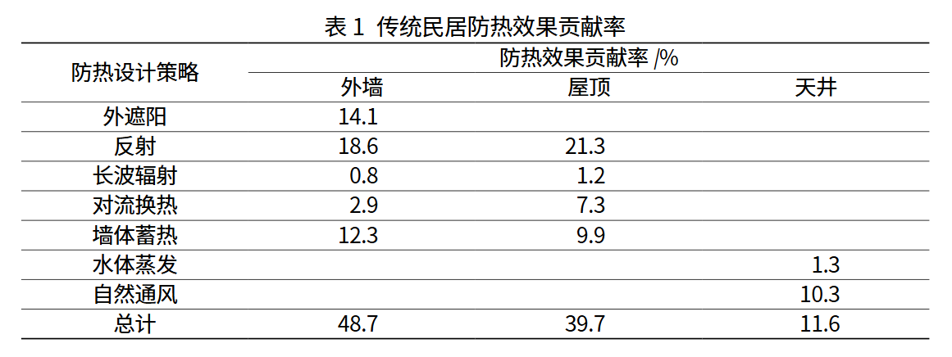
2.3.1.3 第三篇量化数据
[3] 余梦琦.徽州传统民居室内热环境形成机理研究[D].安徽工业大学,2018.
适用范围：全体徽派民居
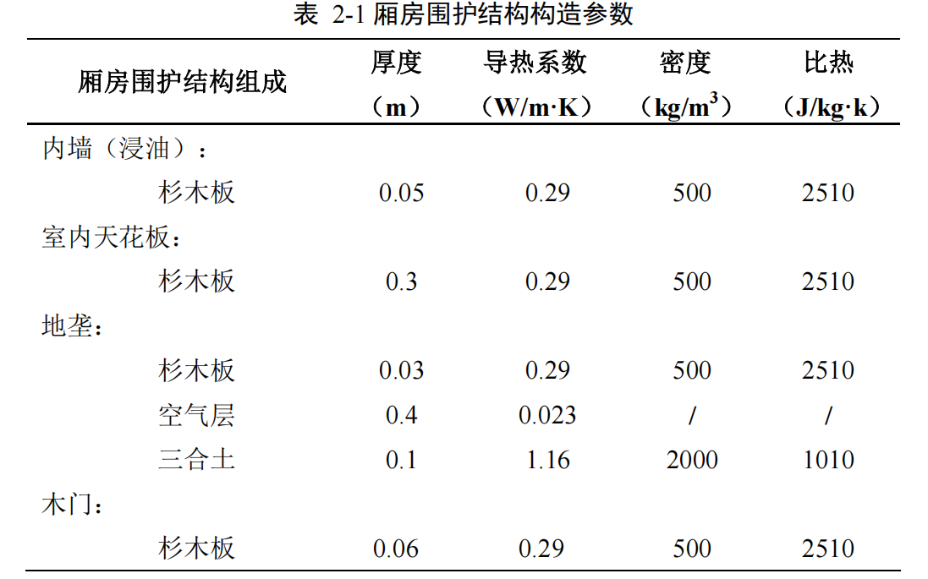
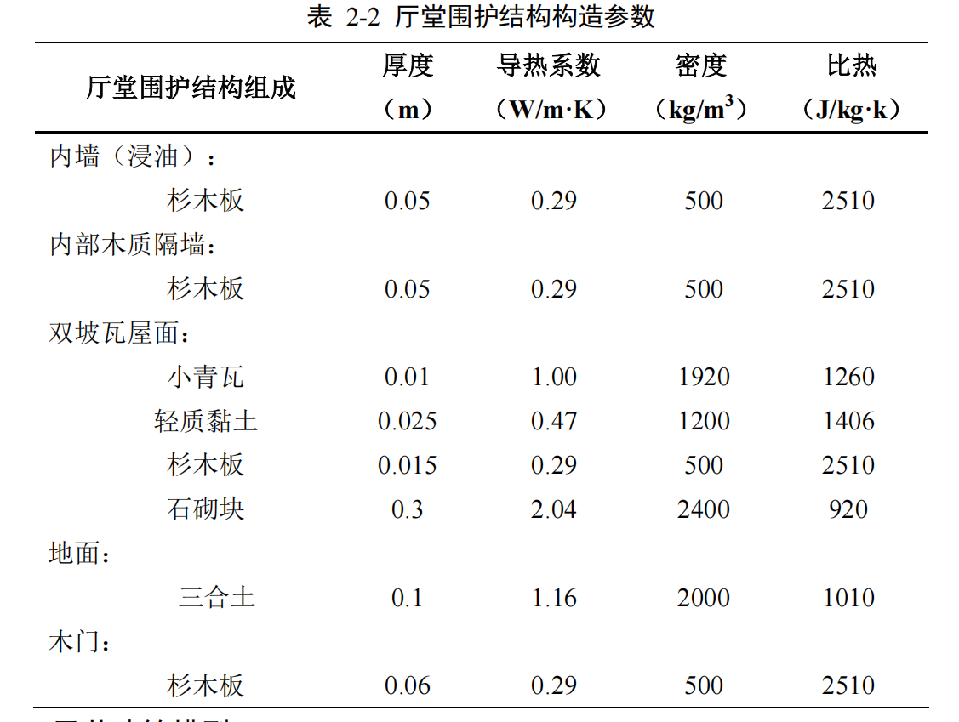
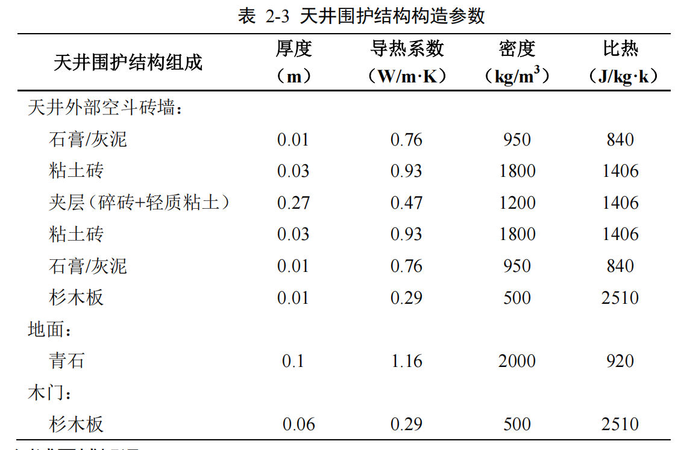
2.3.1.4 第四篇量化数据
[4] 魏国锋,孙升,王成兴,等.皖南牌坊传统灰浆的科技研究[J].光谱学与光谱分析,2013,33(07):1973-1976.
论文核心侧重糯米、桐油等特色材料在徽州建筑粉墙外立面的组成，数据较散，且分析较为专业，建议一笔带过。

2.3.2 关系图呈现
我们从知网、万方、维普等平台提取了25篇以徽州粉墙研究为中心的论文（包括期刊论文、学位论文等类型），结合文献针对粉墙的形容介绍，利用CRISPE框架撰写提示词（完整提示词可见附件5），利用DeepSeek提取粉墙的核心架构特征，结合人工核验，汇总流程图框架如下：
（1）第一层：粉墙影响因素
4个：自然环境、生活需求、建筑技术、地域文化

（2）第二层：影响因素细分
11个：防潮除湿、隔热保温、视觉舒适、防火安全、材料获取、构造工艺、经济节约、维护便捷、审美追求、风水理念、儒道思想
自然环境：防潮除湿、隔热保温
生活需求：视觉舒适、防火安全
建筑技术：材料获取、构造工艺、经济节约、维护便捷
地域文化：审美追求、风水理念、儒道思想

（3）第三层：粉墙主要特征类型
7个：粉白墙面、封火马头墙、青石门框/门罩、青石勒脚、墙体收分
防潮除湿：粉白墙面、青石勒脚
隔热保温：粉白墙面、墙体收分
视觉舒适：粉白墙面、墙体收分
防火安全：封火马头墙
材料获取：粉白墙面、青石门框/门罩、青石勒脚、墙体收分
构造工艺：粉白墙面、封火马头墙、青石门框/门罩、青石勒脚、墙体收分
经济节约：粉白墙面、青石勒脚
维护便捷：粉白墙面
审美追求：粉白墙面、封火马头墙、青石门框/门罩、青石勒脚
风水理念：青石门框/门罩
儒道思想：粉白墙面

（4）第四层：对应的构造做法
7个：石灰粉刷面层、空斗墙砌筑、砖石基座、木构墙体、木构支撑、墙内木筋、墙体收分
粉白墙面：石灰粉刷面层、空斗墙砌筑、墙内木筋
封火马头墙：空斗墙砌筑、砖石基座、木构支撑
青石门框/门罩：砖石基座、木构支撑
青石勒脚：砖石基座
墙体收分：空斗墙砌筑、墙体收分

2.3.3 代表性关键词提取
我们从知网、万方、维普等平台提取了25篇以徽州粉墙研究为中心的论文（包括期刊论文、学位论文等类型），结合文献针对粉墙的形容介绍，利用CRISPE框架撰写提示词（完整提示词可见附件5），利用DeepSeek提取核心关键词在25篇文献出现的频率（例如，出现频率为15，表示出现了15次），结合人工核验，汇总表格如下：
关键词 | 合并后的统一关键词（若有） | 出现频率 | 备注（同义归类说明）
色彩 | 粉墙色彩 | 19 | 核心视觉特征，如"粉墙黛瓦"
门楼 | 门楼 | 18 | 粉墙上的重要装饰构件，亦称"门罩"
屋顶 | 屋顶 | 17 | 与粉墙构成整体形态
防火 | 功能需求 | 16 | 马头墙（封火墙）的核心功能
风水 | 文化寓意 | 14 | 影响村落布局、天井等设计
天人合一 | 文化寓意 | 14 | 核心哲学思想与审美追求
徽商 | 文化寓意 | 13 | 影响建筑风格形成的关键社会经济因素
四水归堂 | 结构做法 | 12 | 天井设计的核心理念
聚族而居 | 文化寓意 | 10 | 影响村落与建筑布局的社会结构
装饰 | 装饰功能 | 9 | 粉墙与马头墙、门楼等的装饰作用
徽州文化 | 文化寓意 | 9 | 宏观文化背景
小青瓦 | 小青瓦 | 9 | 屋面材料，与粉墙形成"黛瓦"色彩
雕刻 | 装饰功能 | 7 | 徽州三雕的统称或泛称
通风 | 功能需求 | 7 | 天井的主要功能之一
采光 | 功能需求 | 7 | 天井与门窗的主要功能之一
漏窗 | 漏窗 | 7 | 粉墙上的装饰性窗洞
粉墙黛瓦 | 粉墙黛瓦 | 6 | 徽州建筑的经典色彩与形象概括
抽象 | 现代演绎 | 6 | 现代建筑对传统元素的提炼方式
儒商 | 文化寓意 | 6 | 徽商的文化特质
窗 | 窗 | 6 | 粉墙上的建筑元素
简约 | 艺术风格 | 5 | 对徽州建筑色彩与形态的美学概括
门罩 | 门罩 | 5 | 与"门楼"同义
庭院 | 庭院 | 5 | 与天井、粉墙共同构成空间
简化 | 现代演绎 | 5 | 现代建筑对传统元素的设计手法
封火墙 | 马头墙 | 4 | 与"马头墙"同义
肌理 | 质感 | 4 | 粉墙表面因材料与时间形成的视觉效果
朴素 | 艺术风格 | 4 | 对徽州建筑色彩与形态的美学概括
自然 | 文化寓意 | 4 | 天人合一思想的具体体现
地域特征 | 地域特征 | 4 | 徽州建筑的核心属性
材料 | 材料 | 4 | 构成建筑的物质基础，如石灰、青砖等
工艺 | 工艺 | 4 | 体现建造技艺与艺术水准
创新 | 现代演绎 | 4 | 对传统建筑元素的当代发展
文化内涵 | 文化寓意 | 3 | 建筑形式背后的深层意义
和谐 | 文化寓意 | 3 | 建筑与自然、社会的协调关系
石灰 | 石灰 | 3 | 粉墙的主要材料
朴素美学 | 艺术风格 | 3 | 对徽州建筑色彩与形态的美学概括
韵律 | 艺术风格 | 3 | 马头墙等元素形成的节奏美感
五岳朝天 | 马头墙 | 3 | 五叠式马头墙的别称
意蕴 | 文化寓意 | 3 | 建筑形式所承载的情感与意境
审美 | 艺术风格 | 3 | 影响建筑形式的内在取向

2.3.2-2.3.3节文献列表
[1] 刘仁义,张靖华. 传统徽州民居的色彩[J]. 工业建筑,2010,40(4):50-54.
[2] 赵飞. 浅谈徽派建筑中的材料美[J]. 安徽文学(下半月),2010(13):580-581,574.
[3] 朱路路,王涛,郭丽芳,等. 徽派建筑风格在现代建筑设计中的运用[J]. 安徽建筑,2012,33(5):5-8.
[4] 胡良全. 传统徽派建筑元素的现代适用性初探[J]. 安徽建筑,2013(4):56-57.
[5] 赵争强. 徽派建筑上的设计元素分析[J]. 大众文艺,2016(21):138-139.
[6] 邢萍. 徽派建筑特色及其传承[J]. 芜湖职业技术学院学报,2017,19(2):25-27.
[7] 陶庸. 浅谈徽派建筑的形式特征[J]. 企业家天地,2009(10):201-202.
[8] 沈静. 略谈徽派建筑的艺术表现形式[J]. 美与时代,2015(1):47-48.
[9] 杨燕. 徽派建筑:形神兼佳集灵韵[J]. 文化产业,2016(9):1.
[10] 张莹. 行走在徽派建筑中的点点心动——忆宏村西递写生[J]. 艺术研究,2010(3):48-49.
[11] 张永. 徽派建筑元素在环境设计教学中的导入[J]. 遵义师范学院学报,2018,20(5):149-152.
[12] 瞿晨. 徽派建筑文化在现代城市景观设计中的应用研究[J]. 绥化学院学报,2023,43(9):99-100.
[13] 陈廓. 徽派建筑的风骨[J]. 中华民居,2011(4):66-69.
[14] 朱祖希. 天人和谐的徽派建筑[J]. 中华民居,2011(1):52-53.
[15] 余斌. 徽派建筑的成因及特征[J]. 芜湖职业技术学院学报,2009,11(2):20-22.
[16] 苗俊省. 徽派建筑的特色[J]. 魅力中国,2009(32):270-271.
[17] 黄道梓. 徽州与浙南民居风格比较[J]. 室内设计与装修,2005(6):122-124.
[18] 张金平. 徽州古民居[J]. 城乡建设,2006(9):55.
[19] 唐浩. 徽州民居赏析[J]. 工程与建设,2006,20(2):158-160.
[20] 刘耿哲. 瑶里古镇民居徽派建筑元素浅析[J]. 江西建材,2014(20):29.
[21] 饶永. 徽州古建聚落民居室内物理环境改善技术研究[D]. 南京:东南大学,2017:40,80,85.
[22] 袁玉华. 徽州村镇住宅外围护结构节能设计研究[D]. 西安:西安建筑科技大学,2015:27,31.
[23] 纪敏. 浅谈无锡李公祠的徽派建筑风格[J]. 山西建筑,2009,35(25):38-39.
[24] 贺婧,周楠. 徽派建筑装饰与布局的现代化[J]. 安徽建筑,2007,14(12):101,117.
[25] 赵梦瑶,张玉花. 论徽派建筑之美[J]. 美术教育研究,2020(16):241.

